Муниципальное бюджетное дошкольное образовательное учреждение

Детский сад «Хараасгай»

Проект:

«Вода-источник жизни»

Воспитатель: Санжицыренова И.Б

2019г.

***Вода — основа жизни на Земле,***  
***Она необходима всем вокруг:  
Растениям, животным, человеку,  
Расходуй ее бережно, мой друг!***

**ВВЕДЕНИЕ**

 В обычной жизни мы редко задумываемся о существенной роли воды. А между тем ничто живое не может появиться, развиваться и существовать без воды. Вода в жизни человека и всего живого на Земле играет первоопределяющую роль. Вода – это сама жизнь! Взгляните на неё – чистая, прозрачная, она не имеет ни вкуса, ни запаха, ни цвета, но её значение переоценить трудно. Всё, в чём принимала и принимает участие её величество Природа, содержит в себе воду. Тело взрослого человека состоит в среднем на 60% из воды, в теле ребёнка её ещё больше. Вода есть везде – в организме зверей и птиц, в продуктах питания, в разнообразных растениях, в почве, в атмосфере. Самая чистая вода — это кипяченая вода. В морях и океанах вода горько - солёная, непригодная для питья. В водопровод вода попадает из реки: её качают сильные насосы, очищают от грязи, часть воды подогревают, поэтому в кранах течёт и холодная, и горячая вода. Получать чистую воду из реки очень трудно, поэтому её надо экономить, беречь, хорошо закрывать кран, что бы она зря не утекала.

**АКТУАЛЬНОСТЬ ПРОЕКТА**

Проект разработан в силу особой актуальности проблемы воспитания экологической культуры дошкольников. Направлен на закрепление и углубление знаний детей о том, что вода необходима для всего живого.

Дети ежедневно в повседневной жизни сталкиваются с водой. Исходя из этого, я решила уточнить с детьми представление о том, что вода - очень ценный продукт. Она нужна всем живым существам: растениям, животным, человеку. Люди используют воду для приготовления пищи, питья, мытья рук, тела, вещей, помещения, для стирки белья, для полива растений. Для питья человеку пригодна только чистая вода - из родника, колодца, водопровода.

 Проект направлен на закрепление и углубление знаний детей о том, что вода нужна для всех живых существ; без неё не могут жить растения, животные, человек.

**ЦЕЛЬ ПРОЕКТА**

  Формирование у детей осознанного, бережного отношения к воде, воспитание экологического сознания. Сформировать у детей знания о значении воды как важного природного ресурса.

**ЗАДАЧИ ПРОЕКТА**

- формировать у детей знания о свойствах воды (прозрачная, без запаха, имеет вес, текучая, растворитель), о разных её состояниях;

- учить наблюдать простейшие связи круговорота в природе;

- познакомить с обитателями водоёмов;

- учить выделять наиболее характерные сезонные изменения в природе;

- воспитывать бережное отношение к воде, как к важному природному ресурсу;

- воспитывать интерес у детей к живой природе.

**Объект исследования:** вода

**Предмет исследования:** вода – как источник жизни

**Методы исследования:**

- Наблюдения (полив цветов, наблюдения на прогулках как идет снег, дождь)

- беседы с детьми о воде,

- чтение художественной литературы,

- рассматривание иллюстраций,

- самостоятельное рисование

- заучивание стихотворений,

- отгадывание загадок.

**Ход проекта:**

1. Постановка проблемы, вхождение в игровую ситуацию (можно ли прожить без воды).

2. Обсуждение проблемы, принятие задачи.

-Кому нужна вода?

-Кто живёт в воде?

-Где в природе встречается вода?

**Срок реализации:**1 неделя.

**Вид реализации:** краткосрочный

**Участники:** дети старшей группы №2, воспитатель.

**ЭТАПЫ РЕАЛИЗАЦИИ ПРОЕКТА**

*Организационно-подготовительный*: постановка цели и задачи; подбор литературы, средств, методов и приемов работы;

*Основной этап*: НОД, беседа, экспериментальная деятельность, игры, заучивание стихов, чтение худ. литературы.

*Итоговый:* получение знаний детьми, что воду надо беречь, быть экономичнее, бережнее расходовать воду не только в саду, но и дома.

**ПОНЕДЕЛЬНИК.**

**Утренняя беседа: «Что мы знаем о воде?»**

Познание (расширение кругозора)

**Тема**: «Вода-источник жизни».

**Цель**: расширять познания по теме, воспитывать бережное отношение к воде, как к важному природному ресурсу.

-**Рисование «Берегите воду».**

**Цель:** прививать бережное отношение к воде, как к источнику жизни;

-Учить рисовать

- Пальчиковая игра «звенит капель»

**Чтение худ. литературы**: К. Чуковский «Мойдодыр»

**Экспериментальная деятельность*: «Вода нужна всем»***

Предложить ребенку два семечка. Одну завернуть в намоченную ватку, положить на блюдце и всегда поддерживать во влажном состоянии. Вторую завернуть в сухую ватку и положить на другое блюдце. Блюдца должны стоять в равных условиях – на подоконнике. Что произошло? (из влажной ватки появился росток, а из сухой – нет).

**ВТОРНИК**

**Утренняя беседа «Откуда берётся вода?»**

**Развитие речи «Разучивание стихотворения «Волшебница – вода».**

**Цель:** развивать слуховую память, артикуляционный аппарат, учить произносить стихотворение в разном темпе и с выражением.

**Математика «Потерялись капельки».**

**Цель:** закреплять счёт в пределах 10, закреплять знания цветов, продолжать учить сравнивать 2 группы предметов.

**Чтение худ. литературы: «Я под краном руки мыла».**

**Д.и «Угадай-ка» (учить отгадывать загадки по теме)**

**СРЕДА**

**Утренняя беседа: «Можем ли мы прожить без воды?»**

**Экспериментальная деятельность**: «Вода в различных состояниях.

Свойства воды».

**Цель**:

-Наблюдение за водой в различных её состояниях (снег, лёд, пар).

- Пронаблюдать свойства воды (без запаха, бесцветная, прозрачная, растворитель, текучая).

**Аппликация «Стакан газированной воды».**

**Цель**: закреплять знание различных напитков на основе воды, продолжать учить аккуратно вырезать мелкие детали из цветной бумаги (пузырьки газа) и наклеивать на композицию.

**Чтение худ. литературы: «Горные ручьи» Д.Максимович.**

**Вечернее развлечение** «Надувание мыльных пузырей.»

**Задачи**: доставить детям удовольствие, создать радостное настроение и положительный эмоциональный настрой; следить за правильностью выполнения вдоха (через нос, учить направлять струю воздуха при выдохе).

**ЧЕТВЕРГ**

**Утренняя беседа «Зимние изменения в природе. Состояния воды»**

**Развитие речи: «Составление рассказа по картине «Круговорот воды в природе».**

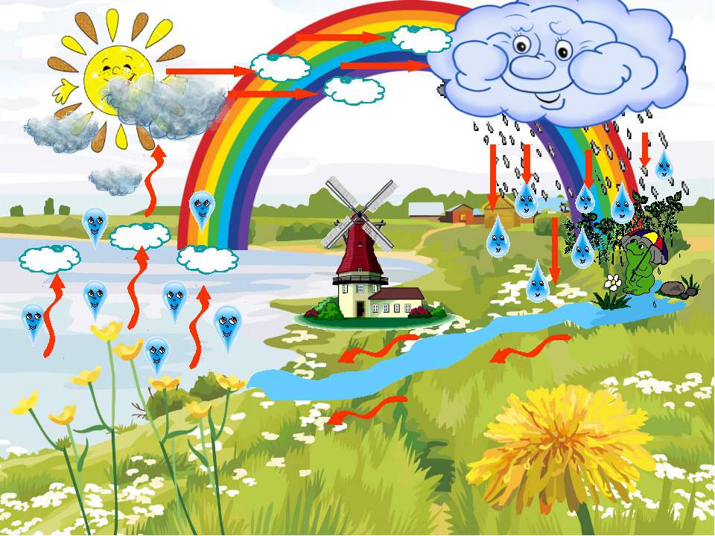

**Цель**: Учить составлять рассказ по картине, развивать связную речь и последовательность, дополнять рассказ товарища.

**Игра-эксперимент «Тонет- не тонет»**

**Задачи**: обогащать чувственный опыт детей, их представления о многообразии свойств предметов окружающего мира, развивать умение узнавать и называть их.

**Чтение худ. литературы: «Крокодиловы слёзы» Х.Лаиглессия;**

**ПЯТНИЦА**

**Утренняя беседа «Что мы знаем о воде? - говорят она везде!»**

**Рисование «Вода - чудесница»**

**Цель:** развивать творческие способности, фантазию.

**Трудовая деятельность:** «Напоим цветы водой».

**Цель**: дать представление о том, что без воды всё живое погибает, цветы и растения засыхают, теряют листья.

**ПРЕДПОЛАГАЕМЫЙ РЕЗУЛЬТАТ**

* Повысился уровень мотивации к занятиям;
* Дети имеют представление о том, что вода — одно из самых главных богатств Земли; научились понимать, что вода несет жизнь и растениям, и животным, и людям.
* Дети могут анализировать результаты наблюдений и делать выводы о некоторых закономерностях и взаимосвязях в природе;
* Дети имеют представление о переходе веществ из твердого состояния в жидкое и парообразное, и наоборот; устанавливают связи между средой обитания и образом жизни.
* У детей сформированы понятия о состоянии воды в зависимости от времени года.
* Дети   осознают необходимость бережного отношения к воде, как природному ресурсу.
* Дети применяют на практике знания о бережном отношении к воде.
* Дети знают свойства воды.

**ЗАКЛЮЧЕНИЕ**

В ходе проведенной экспериментально-исследовательской деятельности было установлено, что экспериментирование включает в себя активные поиски решения задачи, выдвижение предположений, реализацию выдвинутой гипотезы в действии и построение доступных выводов. Я пришла к выводу, что детское экспериментирование является хорошим средством интеллектуального развития дошкольников.

Детское экспериментирование оказывает положительное влияние на эмоциональную сферу ребенка, на развитие творческих способностей, на закрепление здоровья за счет повышения общего уровня двигательной активности.